**DUDON Axel**

**Compte rendu n°5**

Aujourd’hui, c’est notre 5ème séance, nous corrigeons le code pour pouvoir passer du mode émetteur au mode récepteur parfaitement grâce au bouton poussoir. Nous le modifions aussi pour avoir un affichage clair sur l’écran oled connecté au module Heltec, « EMETTEUR » ou « RECEPTEUR » avec le rssi s’affiche selon le mode dans lequel est le module. (ci-dessous).

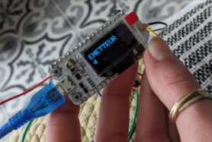

Mode émetteur

De plus, nous refaisons un deuxième DVA pour pouvoir communiquer avec les deux PC, donc nous ressoudons les connections, nous refaisons le montage avec buzzer et bouton poussoir, nous nous renvoyons le code. Finalement, un problème persiste sur ce deuxième DVA, nous pensons que des bibliothèques ou un driver n’est pas installé sur ce PC et nous empêche de communiquer avec ce DVA.

On a aussi connecté le DVA à une batterie pour pouvoir le faire fonctionner sans le PC.

Finalement, cette séance a été dédié à la reconstruction d’un deuxième DVA et à corriger les erreurs de la semaine dernière, nous aimerions bien commencer la partie GPS et envoie d’un message d’alarme la semaine prochaine.